Rockdog
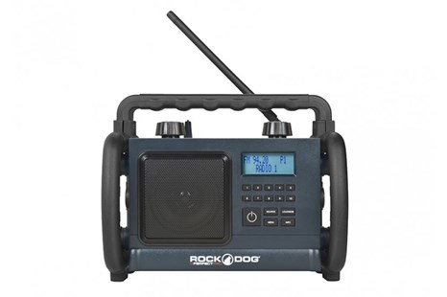
RADIO
- FM ontvangst met RDS zenderinformatie
- 10 voorkeuze-zenders FM
EXTRA MEDIA
- Aux ingang voor externe MP3 speler
AUDIO
- 4 inch Big Magnet speaker 7,5 Watt
- Klankkast inhoud 3,5 liter
- Gescheiden toonregeling (Treble en Bass)
- Dynamische Loudness functie
EXTRA FUNCTIES
- ATP pincode slot (beveiliging tegen ongewenst gebruik en diefstal)
- Naamfunctie
- Bedieningsmenu instelbaar in 4 talen
- (Nederlands, Frans, Duits of Engels)
- Display verlichting instelbaar
VOEDING/STROOM
- Netstroom (230V) - 13 Watt
- Batterijen (6 x C)
UITRUSTING
- ABS kunststof slagvaste behuizing
- Verlichte LCD display
- Metalen speaker grill
- Rubberen bedieningsknoppen
- Flexibele, neerklapbare antenne (type KA1)
- Neopreen-rubberen stroomkabel 2,4 meter met IP44 stekker
- Kabel-opbergmogelijkheid achter op de radio
- Beschermkooi rondom
- Kantelstand om het geluid omhoog te
- richten vanaf de vloer of werktafel
AFMETING/GEWICHT/KLEUR
- Gewicht excl. batterijen 3,4 kg
- BxHxD 31 x 25 x 22 cm
- Kleur: blauw
CLASSIFICATIES
- Schokbestendig
- Regen-, vuil, en stofbestendig (IP65 norm)
- TÜV/GS gecertificeerd
LOS VERKRIJGBARE ACCESSOIRES
- Bluematic - High-audio quality bluetooth receiver
- Big Mouth - Radio & gereedschapstas
- Metalen, telescopische antenne - MA1*

- *Voordeel: een lange, metalen, telescopische antenne kan de radio ontvangst verder optimaliseren met name in gebieden of locaties waar het radio- en zendersignaal zwak is.
- Nadeel: een lange, metalen, telescopische antenne is NIET FLEXIBEL en dus veel minder “bouwbestendig” dan een kunststof, flexibele antenne.

